TEHNISKĀ SPECIFIKĀCIJA Nr. TS 1614.018 v1 / TECHNICAL SPECIFICATION No. TS 1614.018 v1

**Mugursoma montieru / Backpack for lineman**

| **Nr./ No** | **Apraksts/ Description** | **Minimālā tehniskā prasība/ Minimum technical requirement[1]** | **Piedāvātās preces konkrētais tehniskais apraksts/ Specific technical description of the offered product** | **Avots/Source[2]** | **Piezīmes/Remarks** |
| --- | --- | --- | --- | --- | --- |
|  | **Vispārīgā informācija/ General information** | |  |  |  |
|  | Ražotājs (nosaukums, atrašanās vieta)/ Manufacturer (name and location) | Norādīt informāciju/ Specify information |  |  |  |
|  | 1614.018 Mugursoma montieru / 1614.018 Backpack for lineman [3] | Tipa apzīmējums/ Type reference [4] |  |  |  |
|  | Parauga piegāde laiks tehniskajai izvērtēšanai (pēc pieprasījuma), darba dienas/ Delivery time for sample technical check(on request), working days | Norādīt vērtību/ Specify value |  |  |  |
|  | **Standarti/ Standarts** | |  |  |  |
|  | Atbilstība rūpnīcas kvalitātes un vadības standartam ISO 9001 vai ekvivalents/ Compliance with quality and management standart ISO 9001 or equivalent | Atbilst/ Confirm |  |  |  |
|  | **Dokumentācija/ Documentation** | |  |  |  |
|  | Ir iesniegts preces attēls, kurš atbilst sekojošām prasībām/An image of the product that meets the following requirements has been submitted:   * ".jpg" vai “.jpeg” formātā/ ".jpg" or ".jpeg" format * izšķiršanas spēja ne mazāka par 2Mpix/ resolution of at least 2Mpix * ir iespēja redzēt visu preci un izlasīt visus uzrakstus, marķējumus uz tā/ the complete product can be seen and all the inscriptions markings on it can be read * attēls nav papildināts ar reklāmu/ the image does not contain any advertisement | Atbilst/ Confirm |  |  |  |
|  | Oriģinālā lietošanas instrukcija sekojošās valodās / Original instructions for use in the following languages | LV vai EN / LV or EN |  |  |  |
|  | **Vides nosacījumi/ Environmental conditions** | |  |  |  |
|  | Minimālā darba temperatūra / Minimal working temperature | ≤-20°C |  |  |  |
|  | Maksimālā darba temperatūra / Maximal working temperature | ≥+30°C |  |  |  |
|  | Izgatavota no UV izturīga, ūdensnecaurlaidīga sintētiska tekstila materiāla / Made from UV resistant, waterproof synthetic textile material | Atbilst/ Confirm |  |  |  |
|  | **Tehniskā informācija / Technical information** | |  |  |  |
|  | Stingra somas pamatne no mitruma neuzsūcoša materiāla / Rigid base of bag, non-absorbing material, of moisture | Atbilst/ Confirm |  |  |  |
|  | Somas konstruktīvajam izpildījumam jānodrošina stabils vertikālais darba stāvoklis / The design performance of the bag must ensure a stable vertical working position | Atbilst/ Confirm |  |  |  |
|  | Atlokāma sānu virsma. Soma aprīkota ar ergonomisku rokturi un regulējamām plecu siksnām ar pleca daļas polsterējumiem / Flap side surface. Bag fitted with ergonomic handle and adjustable shoulder straps with shoulder pads | Atbilst/ Confirm |  |  |  |
|  | Polsterēts muguras atbalsts / Padded back support | Atbilst/ Confirm |  |  |  |
|  | **Konstrukcija / Design** | |  |  |  |
|  | Mugursomas galvenā nodalījuma iekšējie izmēri: / Internal dimensions of the main compartment of the backpack: |  |  |  |  |
| 14.1. | Augstums / Height | 440 mm |  |  |  |
| 14.2. | Platums / With | 340 mm |  |  |  |
| 14.3. | Biezums / Thickness | 180 mm |  |  |  |
|  | Instrumentu un aprīkojuma ligzdas / Tool and equipment sockets |  |  |  |  |
| 15.1. | Pārskatāmi izvietotas, vismaz 8 individuālas skrūvgriežu (maksimālais diametrs 30mm) ligzdas somas iekšpusē / Located transparently, at least 8 individual screwdrivers (maximum diameter 30 mm) inside the bag | Atbilst/ Confirm |  |  |  |
| 15.2. | Pārskatāmi izvietotas, vismaz 6 individuālas instrumentu ligzdas somas iekšpusē / Transparently located, at least 6 individual tool sockets inside the bag | Atbilst/ Confirm |  |  |  |
| 15.3. | Somas ārpusē vismaz viena ārējā, atsevišķi aiztaisāma kabata / On the outside of the bag, at least one external, individually closed pocket | Atbilst/ Confirm |  |  |  |
| 15.4. | Somas iekšējā nodalījuma izpildījums: Vismaz 3 iekškabatas elektromateriālu vai mazgabarīta rokas elektroinstrumentu uzglabāšanai / Performance of the inner compartment of the bag: At least 3 internal pocket electrical materials or small hand electrical instruments | Atbilst/ Confirm |  |  |  |

Attēlam ir informatīvs raksturs / Picture has informative character

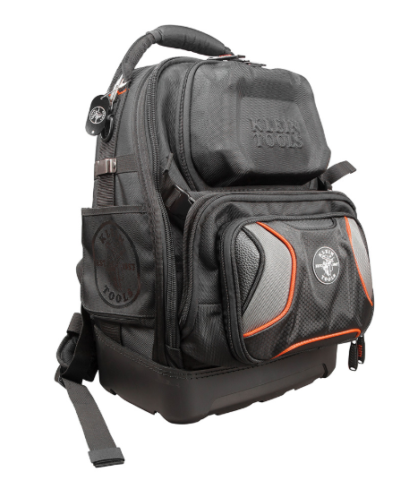

1. Ja norādīta vērtība, piedāvājums var būt ar norādīto vērtību vai augstāku (labāku). Ja pie vērtības norādīts simbols ">, <" vai "≥, ≤", piedāvājuma konkrētai vērtībai jābūt, ievērojot simbola nozīmi, ja norādīts vērtību diapazons "–", jānodrošina, lai piedāvājums nosedz visu prasīto vērtību diapazonu, taču tas var pārsniegt mazāko un/vai lielāko norādītā diapazona vērtību, ja norādīta vērtību robeža "÷", jānodrošina, lai piedāvājums atbilstu kādai no vērtību robežās esošai vērtībai, nepārsniedzot zemāko vai augstāko norādītā diapazona vērtību / If a value is specified, the offered value should be as requested or higher (better). If a value is specified with symbols ">, <" or "≥, ≤", the offer should be of the specified value or higher (lower) value, the specific value of the offer must be based on the meaning of the symbol; if the range of values is specified by symbol “–”, it should be ensured that the offer covers all the specified (required) range of values, offered range minimum and/or maximum values may exceed defined lowest or higest value; if the range of values is specified by symbol “÷”,the offer should corresponds to one of the values within the range of values, but does not exceed its lowest or highest value.
2. Precīzs avots, kur atspoguļota tehniskā informācija (instrukcijas nosaukums un lapaspuse)/ An accurate source presenting the technical information (title and page of the instruction)
3. AS “Sadales tīkls” materiālu kategorijas nosaukums un numurs
4. Norādīt pilnu preces tipa apzīmējumu (modeļa nosaukums)